РЕСПУБЛИКА ТАТАРСТАН  ГЛАВА  БУИНСКОГО  МУНИЦИПАЛЬНОГО РАЙОНА | 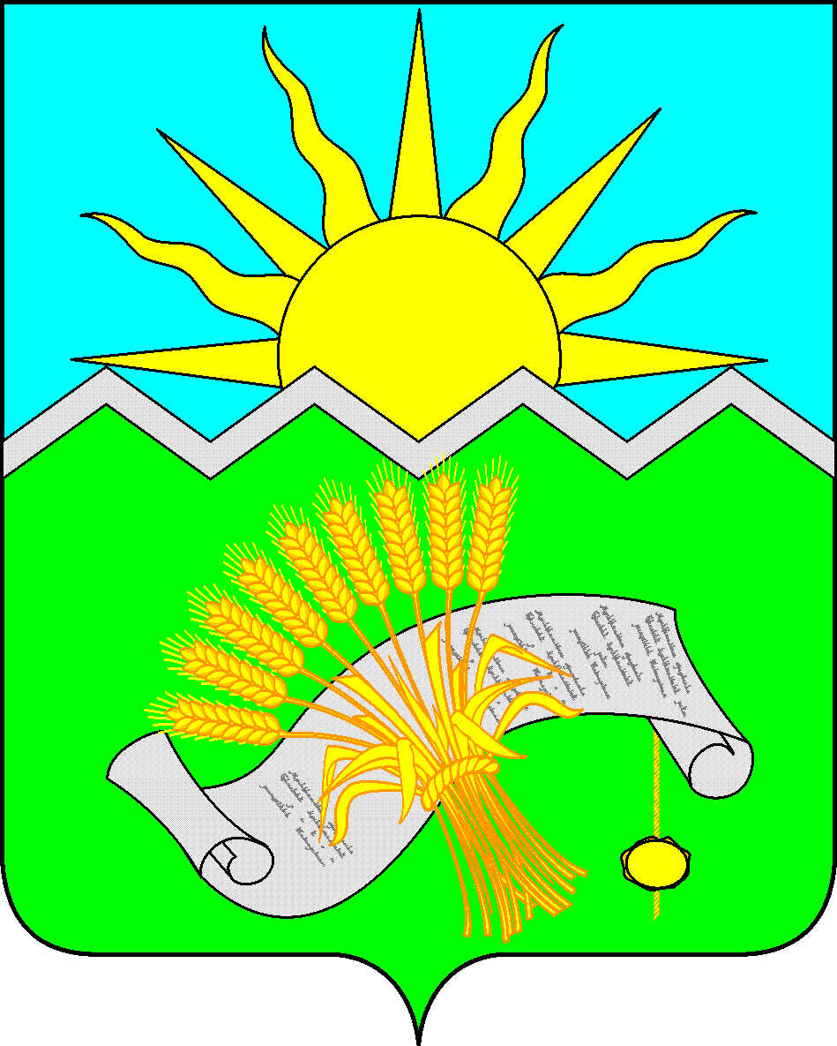 |  | ТАТАРСТАН РЕСПУБЛИКАСЫ  БУА  МУНИЦИПАЛЬ РАЙОНЫ  БАШЛЫГЫ
ПОСТАНОВЛЕНИЕ  Буа шәһәре  10.01.2022 |  | КАРАР  № 2-п

Татарстан Республикасы Буа муниципаль
районының Иске Суыксу авыл җирлегенең
генераль планын әзерләү турында

Территорияне тотрыклы үстерүне, инженерлык, транспорт һәм социаль инфраструктураны үстерүне, гражданнарның һәм аларның берләшмәләренең мәнфәгатьләрен исәпкә алуны тәэмин итү, Россия Федерациясе Шәһәр төзелеше кодексының 9, 24, 25 статьялары, «Россия Федерациясендә җирле үзидарәнең гомуми принциплары турында» 2003 елның 06 октябрендәге 131-ФЗ номерлы Федераль законның 14, 15 статьялары, «Татарстан Республикасында шәһәр төзелеше эшчәнлеге турында» 2010 елның 25 декабрендәге 98-ТРЗ номерлы Татарстан Республикасы Законының 10 статьясы нигезендә

КАРАР БИРӘМ:

- Татарстан Республикасы Буа муниципаль районының Иске Суыксу авыл җирлегенең генераль планы проектын әзерләүгә керешергә.
- Проектны эшләү срогын - 6 ай билгеләргә.
- Иске Суыксу авыл җирлеге башлыгы урынбасары - Сиразева Гөлүсә Сәит кызына физик һәм юридик затларның проектны әзерләү һәм карап тоту тәртибе, сроклары турында тәкъдимнәрен кабул итүне һәм карауны тәэмин итәргә.
- Әлеге карар имза салынган көннән законлы көченә керә һәм Татарстан Республикасы муниципаль берәмлекләре Порталында Интернет мәгълүмат-телекоммуникация челтәрендә http://buinsk.tatarstan.ru адресы буенча урнаштырылырга тиеш.
- Әлеге карарның үтәлешен тикшереп торуны үземдә калдырам.

Буа муниципаль районы Башлыгы Р.Р. Камартдинов

